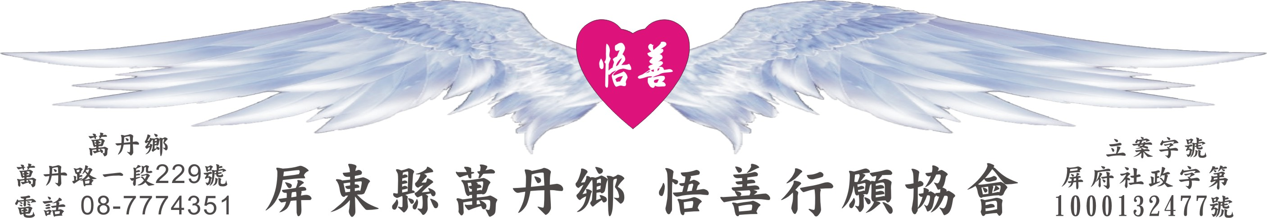
網址：www.53wings.tw 行 願 週 報 2012.02.12
小故事 大啟示

小河流的旅程

有一條小河流從遙遠的高山上流下來，經過了很多個村莊與森林，最後來到了一個沙漠。 它想：「我已經越過了重重的障礙，這次應該也可以越過這個沙漠吧！」但卻發現河水漸漸消失在泥沙當中。它試了一次又一次，總是徒勞無功，於是它灰心了，它頹喪地自言自語：「也許這就是我的命運，我永遠也到不了傳說中浩瀚的大海。」

這時候，四周響起了一陣低沈的聲音，「如果微風可以跨越沙漠，那麼河流也可以。」原來這是沙漠發出的聲音。小河流很不服氣地回答說：「那是因為微風可以飛過沙漠，可是我卻不行。」

因為你堅持你原來的樣子，所以你永遠無法跨越這個沙漠。你必須讓微風帶著你飛過沙漠，到目的地。只要你願意放棄你現在的樣子，讓自己蒸發到微風中。沙漠用它低沈的聲音這麼說。

小河流從來不知道有這樣的事情，「放棄我現在的樣子，然後消失在微風中？不！不！」小河流無法接受這樣的概念，畢竟它從未有這樣的經驗，叫它放棄自己現在的樣子，那麼不等於是自我毀滅了嗎？

「我怎麼知道這是真的？」小河流這麼問。

「微風可以把水氣包含在它之中，然後飄過沙漠，到了適當的地點，它就把這些水氣釋放出來，於是就變成了雨水。然後這些雨水又會形成河流，繼續向前進。」沙漠耐心地回答。

「那我還是原來的河流嗎？」小河流問。

「可以說是，也可以說不是。」沙漠回答。「不管你是一條河流或是看不見的水蒸氣，你內在的本質從來沒有改變。你會堅持你是一條河流，因為你從來不知道自己內在的本質。」

此時小河流的心中，隱隱約約地想起了自己在變成河流之前，似乎也是由微風帶著自己，飛到內陸某座高山，然後變成雨水落下，才變成今日的河流。於是小河流終於鼓起勇氣，投入微風張開的雙臂，消失在微風之中，讓微風帶著它，奔向它生命中的歸宿。

我們的生命歷程也像小河流一樣，想要跨越生命中的障礙，也要有放下執著，邁向未知領域的智慧與勇氣。

會務報報：

- 本週新增會員：林品洋---今年將從研究所畢業的帥哥。

歡迎您加入行願成員，一起來體驗付出的幸福，和助人的謙卑。行願羽翼將因您的加入而更寬廣、更厚實。

- 本週善心捐款：
林美麗：貳佰伍拾元 王耿年：捌佰元 宏親髮廊：壹佰元

感謝大德護持，龍年吉祥，祝福您們--龍運昌吉。

- 本會李昌臨理事6日喬遷新居，新家在加興村，恭禧！！

四、本會代徵【家教保姆一名】限女性，大學畢業或在校生均可；住在萬丹地區之師院在校生或師院畢業者優先錄用。

工作時間：週一到週五晚上七點到十點
工作薪資：每日伍佰元以上，增加時間或薪資可面議。
工作內容：單親(母女)小學五年級女兒之課業陪讀，與生活陪伴照顧。工作地點在萬丹街區。
意者請親臨逸馡咖啡館找蔣小姐洽詢，或電洽08-7777600。

五、101年度工作計劃、101年度預算表，以及100年度歲入歲出結算表，均已編纂完成，並將於近日在協會網站公告；各位會員可於會員大會前至網站瀏覽。本週週報先公告101福字第002號公告---101年度工作計劃表。

